č.59- 60. hodina MERANIE PRÚDU, NAPÄTIA A ODPOROV

MERANIE PRÚDU
- prístroje na meranie prúdu sa nazývajú ampérmetre ( A-metre);
- A- metre sa do obvodu zapájajú do série k spotrebičom, v ktorých chceme merať veľkosť
elektrického prúdu;
- vnútorný odpor A- metrov má byť čo najmenší, preto ho nesmieme nikdy pripojiť bez spotrebiča
priamo na zdroj – zničil by sa;
- Ampérmeter nikdy nezapájajte paralelne k zdroju je to čistý skrat a zhorí;
- pri meraní jednosmerného prúdu musíme dodržať správnu polaritu prístroja vzhľadom na zdroj napätia;
- určujeme dolnú a hornú hranicu meraného prúdu:
- dolná hranica je určená citlivosťou prístroja = najmenším prúdom, pri ktorom pozorujeme výchylku;
- horná hranica je určená prúdom, ktorý spôsobí maximálnu výchylku ukazovateľa;
- rozsah ampérmetra možno zväčšiť sústavou paralelne spojených bočníkov priamo v prístroji;
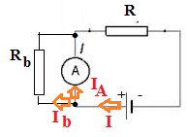 I = I b + IA 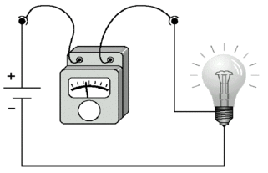

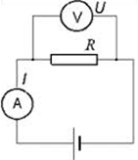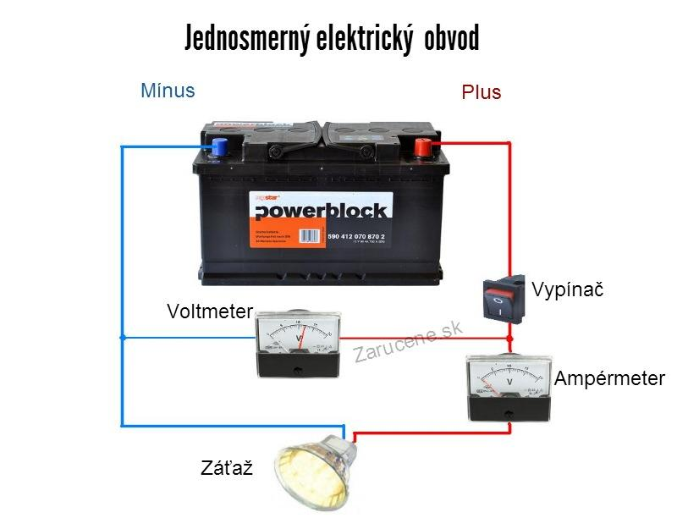

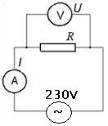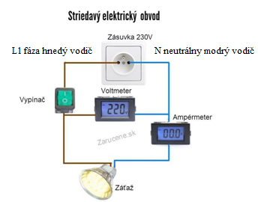
MERANIE NAPÄTIA
- - prístroje na meranie elektrického napätia sa nazývajú voltmetre ( V-metre);
- V- metre sa do obvodu zapájajú paralelne k zdroju alebo spotrebiču elektrického prúdu;
- vnútorný odpor V- metrov má byť veľký ( napr. 5000 Ω) – aby sa nemenilo napätie na spotrebiči;
- merací rozsah V - metra môžeme zväčšiť sústavou sériovo zapojených predradných odporov
v prístroji;
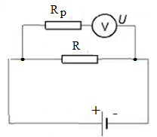
MERANIE ODPORU
- viacero metód
1) Voltampérová metóda
- zapojíme meraný odpor na zdroj napätia;
- odmeriame napätie a prúd pretekajúci cez odpor;
- výsledný odpor určíme zo vzťah R=U/I;
- túto metódu využívajú aj súčasné Ohmmetre a univerzálne meracie prístroje,
2) Mostíková metóda
- pripojíme neznámi odor Rx ne svorky meracieho mostíka;
- mostík tvoria ďaľšie 3 odpory ( ich hodnota sa dá meniť – otáčaním a prepínaním) a citlivý
ampérmeter – galvanometer;
- úlohou je dostať zmenou odporov mostík do rovnováhy – hovoríme že je vyvážený – tak, aby
ručička galvanometra ukazovala 0.;
- potom z hodnôt na premenlivých odporoch odčítame hodnotu odporu;
- používa sa Wheatstonov a Thomsonov mostík;
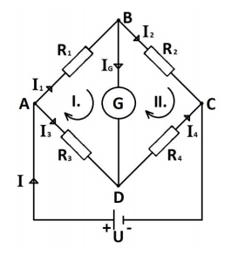
= ak strednou vetvou mostíka netečie elektrický prúd I_{G} = 0;
- vtedy hovoríme, že mostík je vyvážený;
3) Porovnávaním odporov
- spočíva v porovnávaní nášho neznámeho odporu a známych odporov.;
- porovnávajú sa prúdy tečúce cez neznámy a známy odpor;
- napr. ak cez 10Ω tečie prúd 5mA a cez náš neznámy odpor tečie 10mA, jeho veľkosť je
polovičná, teda 5Ω (lebo prúd je dvojnásobný);
